**INFORME N° 022-2024/MPA/MRLL.**

**A :** ING. KENNITH JUNIOR OROZCO LÓPEZ

**RESIDENTE DE OBRA.**

**DE** : ING. MANUEL RAUL LIVANO LUNA.

Especialista de Cableado Estructurado y Comunicaciones

**ASUNTO : INFORME SOBRE MODIFICACIÓN DE EXPEDIENTE TÉCNICO.**

**FECHA :** Abancay, 29 de febrero del 2024.

Mediante la presente me dirijo a su autoridad, con la finalidad de presentar el informe en el que solicito se realice la modificación del expediente técnico del proyecto “**MEJORAMIENTO DE LA GESTIÓN MUNICIPAL Y SERVICIO ADMINISTRATIVO DE LA MUNICIPALIDAD PROVINCIAL DE ABANCAY, DISTRITO DE ABANCAY – PROVINCIA DE APURÍMAC**”. En relación al componente “SOLUCIONES DE TECNOLOGÍA DE INFORMACIÓN Y COMUNICACIÓN (TIC)”

Que, con la finalidad de continuar con la ejecución física del proyecto es necesario realizar una modificación en el expediente técnico, de tal manera que este se ajuste de mejor manera a los requerimientos y las necesidades de la institución.

Actualmente el componente Soluciones de Tecnologías de Información y Comunicación TIC viene realizando actividades relacionadas a la adquisición de accesorios, insumos y equipos de audio y video con la finalidad de poder realizar la ejecución física de estas partidas en los días subsiguientes.

En el siguiente cuadro se detalla las actividades

Es todo cuanto informo para su conocimiento y fines.

Atentamente.

|  |  |  |
| --- | --- | --- |
| **CUADRO DE LABORES REALIZADAS** | | |
| 1.- | Cableado de puntos de AP   * Cableado en los niveles sótano. * Cableado en los niveles semi sótano. | Del 01 de febrero al 03 de febrero del 2024. |
| 2.- | Cableado de puntos de AP   * Cableado en los niveles 01 * Cableado en los niveles 02 | Del 05 de febrero al 10 de febrero del 2024. |
| 3.- | Cableado de puntos de AP   * Cableado en los niveles 03 * Cableado en los niveles 04 | Del 12 de febrero al 17 de febrero del 2024. |
| 4.- | Conectorizacion de los puntos de AP.   * Cableado en los niveles sótano. * Cableado en los niveles semi sótano. * Cableado en los niveles 01 * Cableado en los niveles 02 | Del 19 de febrero al 24 de febrero del 2024. |
| 5.- | Conectorizacion de los puntos de AP.   * Cableado en los niveles 03 * Cableado en los niveles 04 | Del 26 de febrero al 39 de febrero del 2024. |

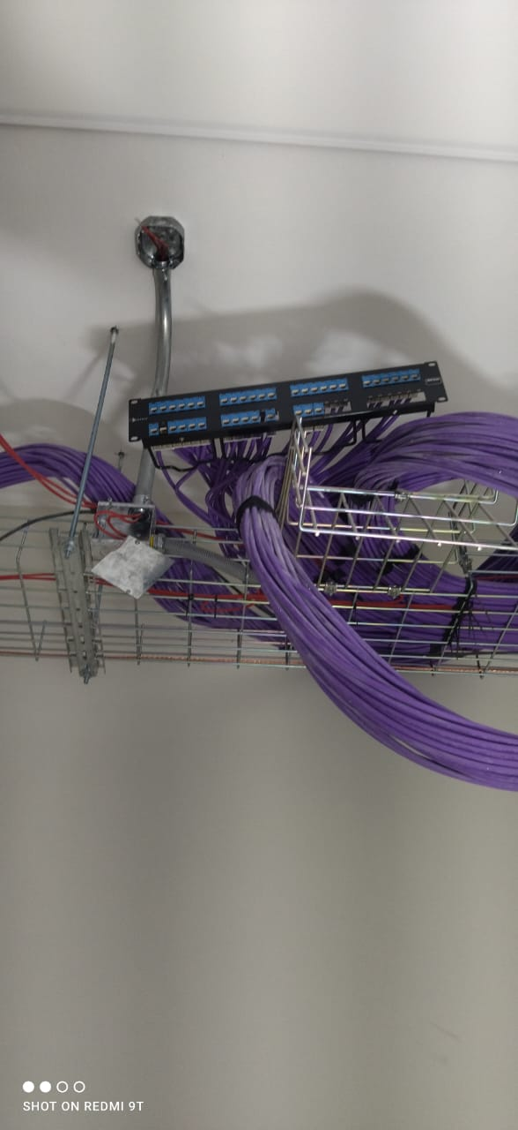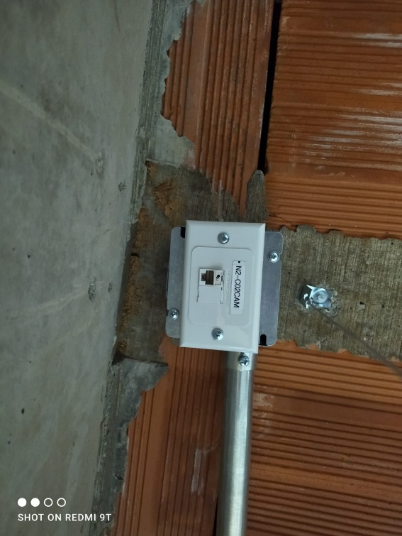

Armado de Jack en cajas toma datos Instalacion de Jack en Patch Panel en todos los niveles

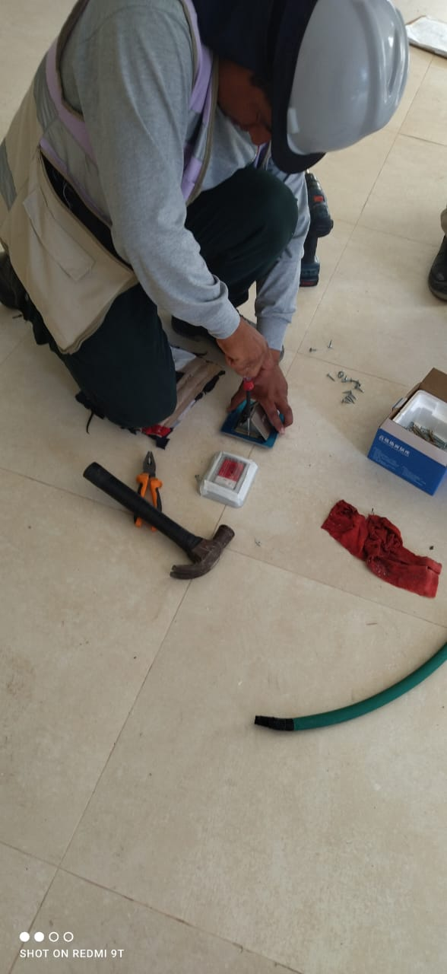

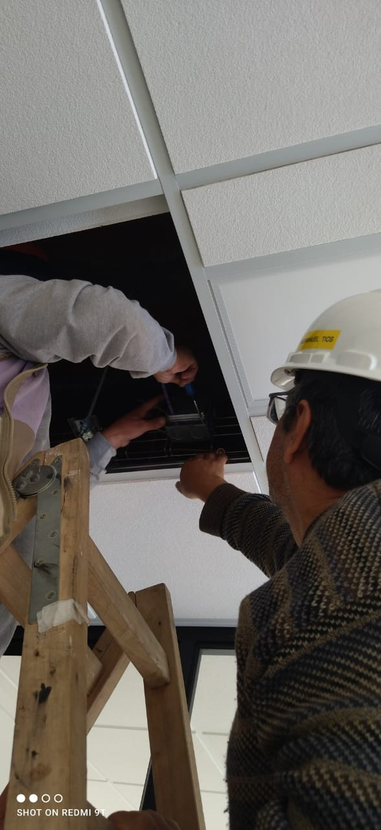Instalacion de Cajas tomadatos de piso y colocado de Jack

Instalacion de Jack para sistemas de AP